**JOBSHEET 1**

**INTRODUCTION UI/UX**

**Materi Pembelajaran**

1. Pengenalan UI/UX Design
2. Perbedaan antara UI dan UX Design
3. Aspek-aspek yang perlu dipertimbangkan dalam UX Design
4. Contoh UX Design di dunia nyata
5. Penjelasan singkat terkait UI/UX Design, UX Research dan UX Writing
6. Penjelasan terkait komponen - komponen pada UI
7. **Pengenalan UI/UX Design**
8. **Definisi User Interface**

UI atau User Interface merupakan mekanisme komunikasi antara pengguna (user) dengan sistem pada sebuah program, baik itu aplikasi website, mobile, ataupun software. Mekanisme itu disesuaikan dengan kebutuhan pengguna terhadap program yang tengah dikembangkan. Cakupan UI itu meliputi tampilan fisik, penggunaan warna, tampilan animasi, hingga pola komunikasi suatu program dengan penggunanya. Biasanya, seorang desainer UI akan membuat desain yang kiranya memudahkan pengguna programnya. Adapun, desain itu disesuaikan dengan tingkat kebutuhan dasar pengguna terhadap program aplikasi web ataupun mobile tersebut. Output dari hasil desainer UI ialah program dengan segala fitur yang kiranya sesuai dengan kebutuhan pengguna dalam menggunakan program tersebut.

1. **Definisi User Experience**

Pengertian UX atau User Experience memang tidak terlalu jauh berbeda dengan UI. Perbedaannya terletak pada fokus utama hubungan komunikasi antara pengguna dengan programnya, yakni berfokus pada pengalaman penggunanya. Seorang desainer UX akan merancang program aplikasi web atau mobile berdasarkan pengalaman dari pengguna atau user setelah menggunakan aplikasi web atau mobile tersebut. Dengan begitu, program yang dirancang menjadi lebih mudah digunakan oleh penggunanya. User experience (UX) sesuai artinya dalam bahasa indonesia “pengalaman pengguna” adalah pengalaman yang diberikan website atau software kepada penggunanya agar interaksi yang dilakukan menarik dan menyenangkan. Kalau dulu aplikasi mempunyai usability yang bagus saja sudah cukup. Sekarang sebuah aplikasi juga harus memiliki user experience yang bagus. Seperti apa user experience itu? Saat membuka Instagram sampai berjam-jam tanpa bosan, saat chatting menggunaan WhatApp tanpa henti, saat berlama-lama mencari barang-barang jualan di toko online, berarti sudah menikmati user experience yang sudah diberikan oleh Instagram, WhatsApp dan juga toko online. Kenapa juga bisa berjam-jam sibuk dengan smartphone? Itu semua karena penerapan user experience dalam smartphone sudah sangat baik.

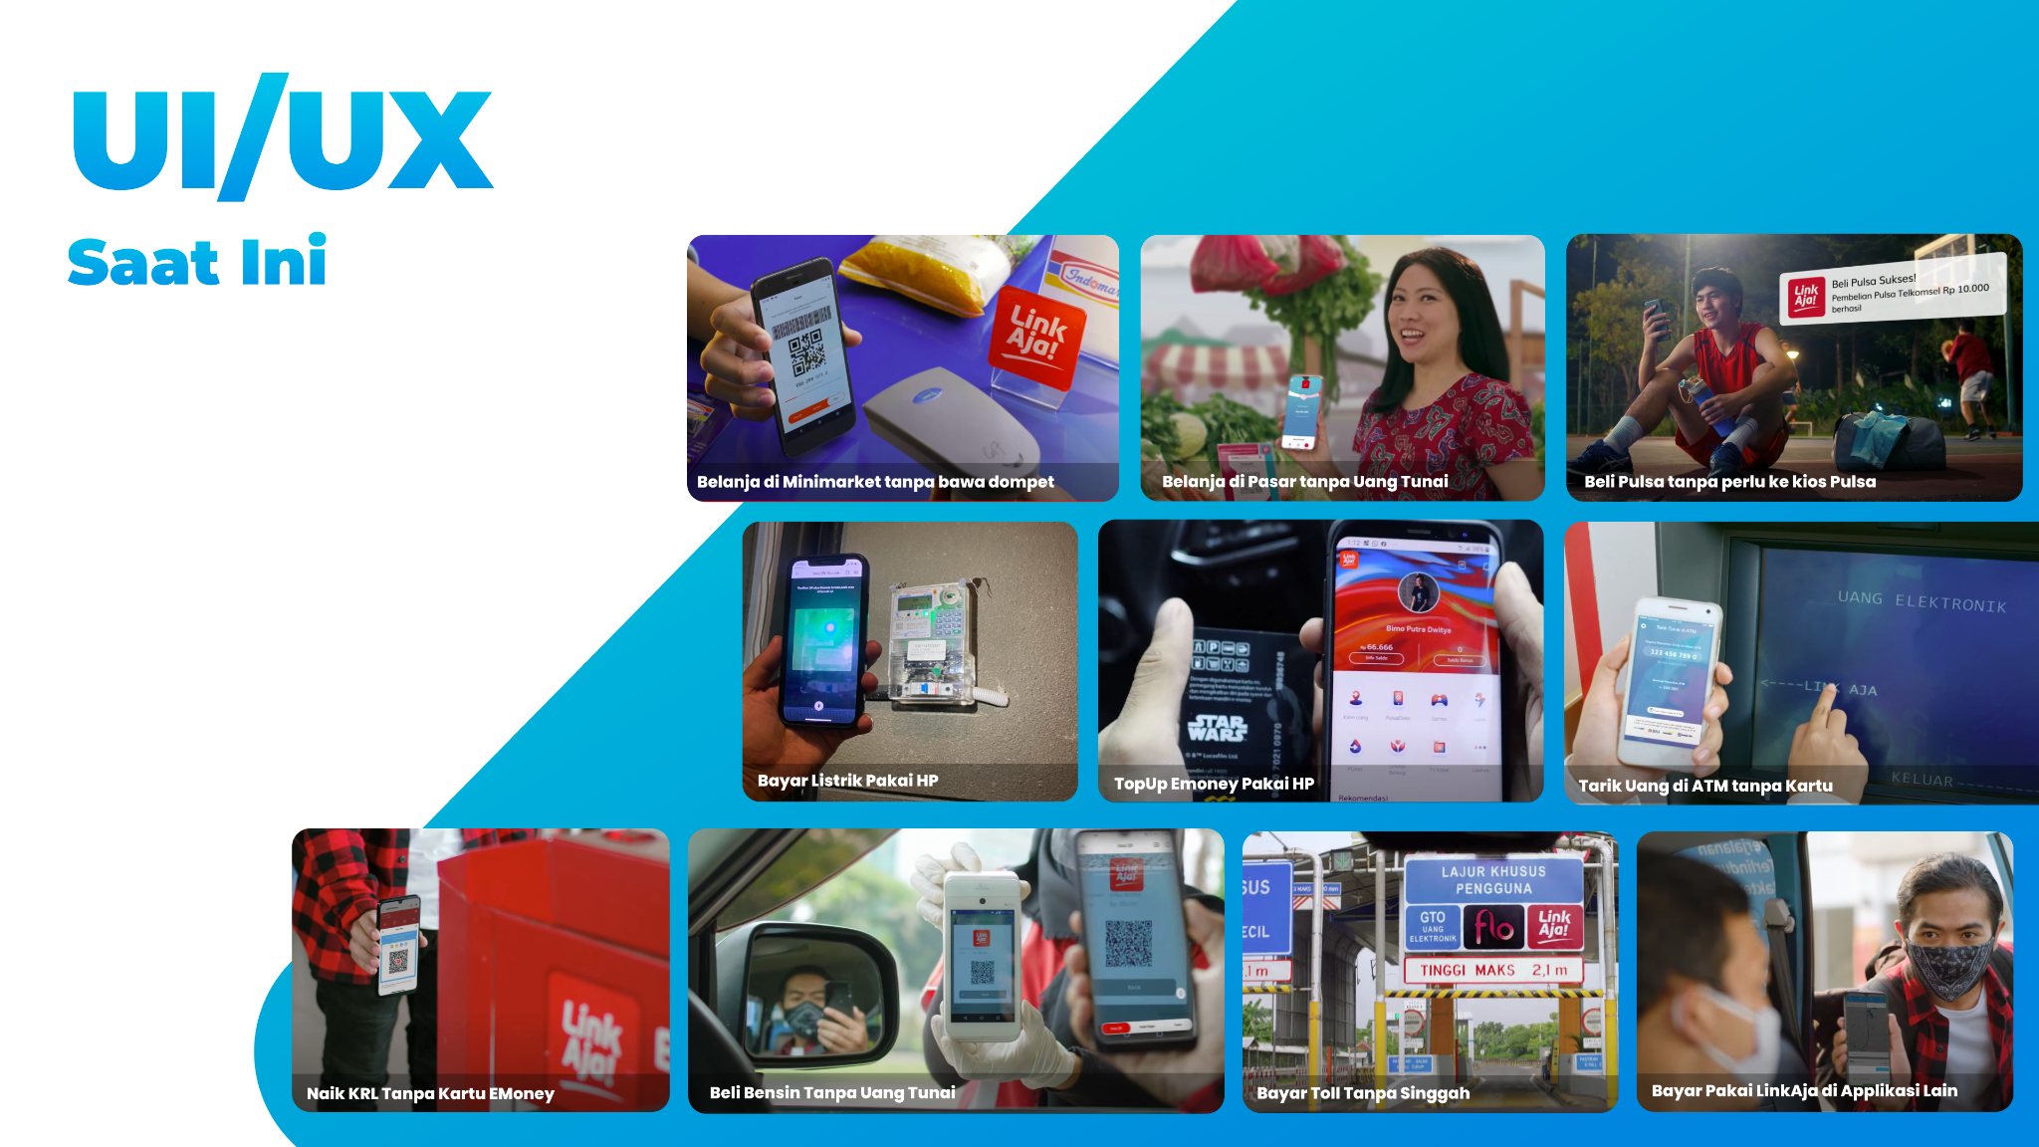

1. **Perbedaan UI dan UX**

Sebelumnya sudah disinggung bahwa perbedaan antara UI dan UX berada pada fokus

utamanya. Bila UI fokus pada interaksi pengguna dengan programnya, maka UX fokusnya pada pengalaman pengguna dalam menggunakan suatu aplikasi web atau mobile. Seorang desainer UI akan mendesain program aplikasi web atau mobile sesuai dengan kebutuhan pengguna. Sehingga, ketika menggunakan program tersebut pengguna lebih mudah dan tidak kesulitan. Sedangkan, desainer UX membuat program berdasarkan pengalaman dari penggunanya. Apa saja yang dirasakan dan kesulitan apa saja yang dihadapi ketika menggunakan program tersebut.

Sebenarnya, keduanya memiliki tujuan yang sama dalam mendesain program aplikasi web ataupun mobile, yakni memudahkan penggunannya. Oleh sebab itu, seringkali dalam proses perancangan sebuah program, desainer UI dan UX selalu berada dalam satu tim. Sebab, dengan perpaduan keduanya, sebuah program aplikasi web ataupun mobile menjadi sangat mudah digunakan oleh pengguna tanpa harus membaca panduan. Seringkali, desainer UI dan UX bertukar data analisis untuk menyempurnakan program yang tengah dibuatnya. Jadi, UI dan UX sebenarnya berbeda. Perbedaannya pada fokus utama. UI fokus pada kebutuhan pengguna terhadap program aplikasi aplikasi web atau mobile, sedangkan UX focus pada pengalaman pengguna. Pada dasarnya, User Experience adalah tentang “memahami pengguna”. Tujuan UX adalah mencari tahu siapa mereka, apa yang mereka capai dan apa cara terbaik bagi mereka untuk melakukan “sesuatu”. UX berkonsentrasi pada bagaimana sebuah produk terasa dan apakah itu memecahkan masalah bagi pengguna. Sedangkan User Interface adalah bagaimana suatu website atau aplikasi yang dibuat terlihat dan berbentuk seperti apa. Hal tersebut mencakup Layout (tata letak), Visual Design (desain visual) dan Branding. Mengerti perbedaan antara UI Design dan UX Design, bukan sekedar untuk teori, tapi akan berpengaruh pada proses design. Beberapa orang (kalau bukan kebanyakan) menganggap design itu hanya terkait warna, pemilihan font, gambar/foto, dan icon. Padahal UX Design itu jauh melebihi warna dan sebagainya.

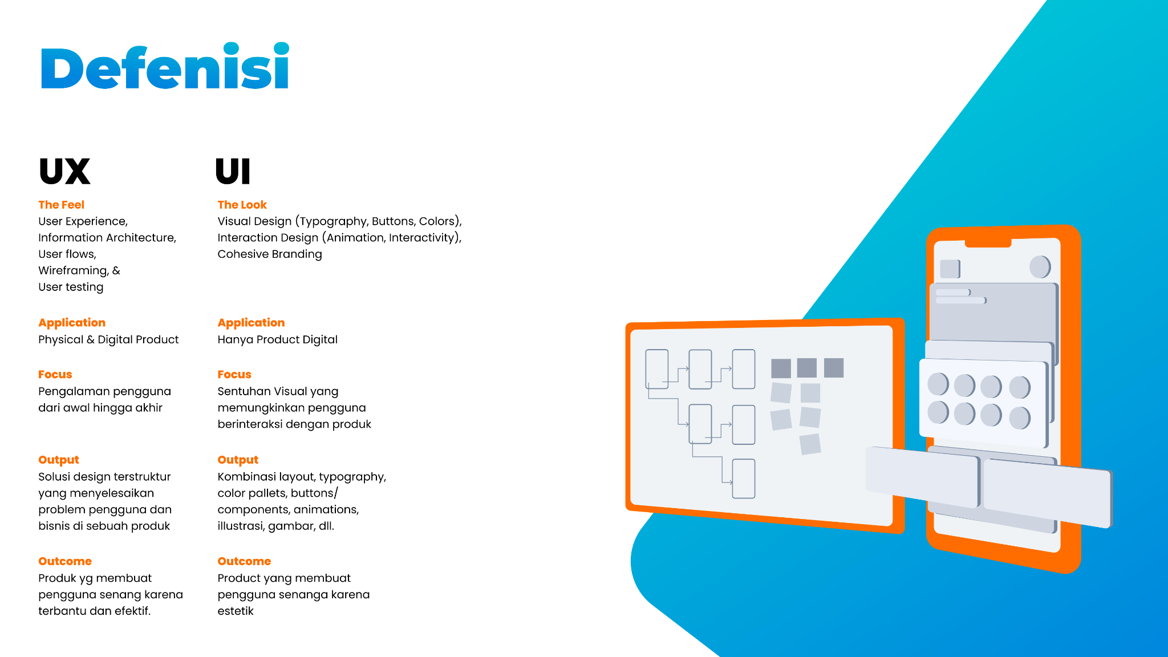

1. **Aspek-aspek yang perlu dipertimbangkan dalam UX Design**
2. **Aspek Penting Dalam Pembuatan UI, antara lain:**

* **Familiar (Mudah Dipahami)**

Kalau ada website dan aplikasi yang mudah dipahami, kenapa harus memilih yang lebih rumit. Seperti itulah gambaran umum pengguna saat memilih website dan aplikasi yang akan digunakan. Maka dari itu, penting bagi kalian sebagai pemilik bisnis untuk menciptakan aplikasi dan website yang mudah dipahami oleh user. Tampilan website dan aplikasi yang mudah diidentifikasi oleh pengguna dapat memberikan peningkatan traffic. Peluang terjadi transaksi pun makin besar. Bisnis Anda semakin meningkat. Misalnya saja, pembeli A berencana membeli baju di antara dua pilihan merk X dan Z. Setelah melihat-lihat website dan aplikasi dari dua produk itu, pembeli A memutuskan untuk membeli produk X karena tampilan website produk X yang lebih mudah dipahami.

* **Clear (Jelas)**

UI memiliki tujuan menghubungkan sistem dan user dengan baik. Nah, kalau desain UI tidak jelas, maka pesan utama tidak akan tersampaikan dengan baik kepada user. Contohnya, Anda memasang ikon berbentuk kotak tanpa adanya tulisan yang jelas pada tombol check-out. Melihat itu, user pasti merasa bingung karena tampilan yang tidak jelas. Akhirnya mereka memilih untuk berhenti bertransaksi dan beralih ke website produk lain. Tentunya hal tersebut akan merugikan kalian sebagai pemilik bisnis.

* **Concise (Ringkas)**

Kejelasan memang penting dalam sebuah desain UI. Namun, jika semuanya dijelaskan secara bertele-tele, itu juga tidak baik. User membutuhkan waktu lama untuk membaca semua penjelasan itu. Jadi kalian harus membuatnya secara ringkas. Tidak perlu panjang-lebar, cukup 3-4 kalimat saja pada bagian yang perlu diberi keterangan. Buat semuanya ringkas dengan poin-poin utama yang mudah diserap oleh user.

* **Attractive (Menarik)**

Namanya juga desain antarmuka, aspek menarik juga perlu jadi pertimbangan utama. Apalagi desain antarmuka menjadi poin pertama yang dilihat oleh user saat masuk ke dalam website dan aplikasi. Menarik yang dimaksud adalah mampu memanjakan mata. Jika user merasa tertarik, maka mereka akan lebih lama stay di website maupun aplikasi tersebut.

* **Efficiency (Efisien)**

Efisien di sini bermakna desain UI yang dibuat mampu menjawab segala permasalahan user. Kalian perlu membuat desain UI yang memudahkan user dalam mencapai tujuan yang mereka inginkan. Untuk itu, cukup tambahkan elemen-elemen yang benar-benar dibutuhkan oleh user. Hindari pemakaian elemen yang membuat ribet.

* **Consistency (Konsisten)**

Interface yang konsisten menciptakan perilaku yang berulang secara terus-menerus dan akhirnya user mudah mengingatnya. Jika sudah terbiasa, user pastinya lebih nyaman menggunakan aplikasi dan website itu. Mereka dapat mengoperasikan fitur-fitur baru lebih cepat dan mudah. Misalnya, interface pada produk Microsoft Office. Secara tampilan, hampir tidak ada perbedaan antara interface Microsoft Word, Microsoft Excel, dan Microsoft Powerpoint. Fitur-fitur Home, Insert, dll sama-sama berada di pojok kiri atas. Jadi user lebih mudah dan cepat saat menggunakan produk-produk Microsoft.

* **Responsive (Responsif)**

Responsif dalam KBBI berarti cepat merespons. UI yang responsif pastinya memberikan pengaruh terhadap pengalaman user (UX). Misalnya saja, saat user membuka sebuah website, namun terjadi loading. Interface berperan penting dalam hal tersebut sebagai penghubung antara sistem dan user. Sebaiknya interface memberi tahu user apa yang sedang terjadi. Contohnya, muncul ikon progress bar sebagai notifikasi halaman masih loading, sehingga user tidak dibuat bingung dan akhirnya pergi meninggalkan website kalian.

# b. Aspek Penting Dalam Pembuatan UX, antara lain:

## ****Useful****

Fitur yang dibuat di dalam aplikasi maupun website harus bermanfaat bagi user. Desainer UX yang baik harus mampu menyederhanakan fitur secara maksimal. Artinya, membuang fitur yang tidak diperlukan guna mempersingkat proses yang perlu dilalui oleh user. Salah satu contoh fitur yang useful adalah ulasan produk. Ulasan harus dibuat secara singkat namun poin-poin informasi dapat tersampaikan dengan baik kepada user.

* **Usable**

Jangan asal menambahkan fitur di dalam website dan aplikasi. Terutama fitur yang tidak dapat digunakan dengan baik. Alih-alih menarik perhatian, fitur yang tidak bermanfaat itu dapat merusak pengalaman user. Desainer harus memastikan semua fitur yang ditambahkan dapat digunakan dengan mudah. Misalnya saja, Anda menambahkan fitur X yang sebenarnya tidak berfungsi dengan baik. Tanpa fitur X, pengguna masih dapat melakukan pembelian dengan baik. Jadi dapat dikatakan fitur X tidak berguna dan sebaiknya dihilangkan.

* **Findable**

Desain yang keren menjadi tidak berguna jika user sulit menemukannya. Jadi sangat penting menyajikan informasi yang diperlukan kepada pengguna secara tepat dan efisien. Semakin banyak langkah yang dibutuhkan, maka pengguna semakin merasa membuang waktu sia-sia. Dan pada akhirnya akan pergi meninggalkan website Anda.

## ****Dapat Dipercaya****

## Kepercayaan adalah faktor penting. Kredibilitas dapat diartikan seberapa dapat dipercayanya sebuah informasi yang disajikan dalam website maupun aplikasi. Situs web yang kredibel mampu menyajikan fakta dan informasi yang jujur. Jadi penting bagi desainer UX untuk menyajikan informasi yang dapat dipercaya.

## ****Desirable****

Kredibel saja tidak cukup. Namun, Anda perlu membuat sebuah website dan aplikasi yang diinginkan oleh pengguna. Jika dihadapkan di antara dua pilihan antara website yang kredibel dan diinginkan, pengguna seringkali lebih memilih website yang lebih diinginkan. UX yang baik adalah dapat meninggalkan kesan yang baik pada penggunanya. Jadi desain yang baik harus terencana dengan baik sejak awal. Kepuasaan pelanggan adalah kunci utama.

## ****Accessible****

Seberapa sering kalian menemukan konten di website yang dapat diakses oleh semua orang, termasuk penyandang disabilitas? Sepertinya hanya segelintir website dan aplikasi saja yang mewadahi kebutuhan orang berkebutuhan khusus. Bahkan bagian ini seringkali diabaikan oleh para desainer UX. Logikanya, informasi yang ditujukan ke semua orang haruslah dapat diakses oleh semua orang. Termasuk penyandang disabilitas. Kemampuan mengadopsi pengalaman yang dapat diakses oleh semua orang dapat menunjukkan bahwa Anda peduli dengan semua orang dari segela segmen masyarakat. Tentunya itu akan meningkatkan reputasi merk Anda.

## ****Valuable****

Selain mempertimbangkan faktor-faktor di atas, kita tidak boleh mengabaikan nilai yang diberikan. Pengalaman pengguna yang baik berarti nilai desain yang baik pula. Bukan dari harga yang ditawarkan, namun sebuah desain yang bernilai dapat diukur dari masalah yang mampu dipecahkan. Tidak ada yang lebih efektif dari desain murah namun bisa memecahkan masalah dengan baik dibandingkan dengan desain mahal namun tidak bisa mengatasi masalah.

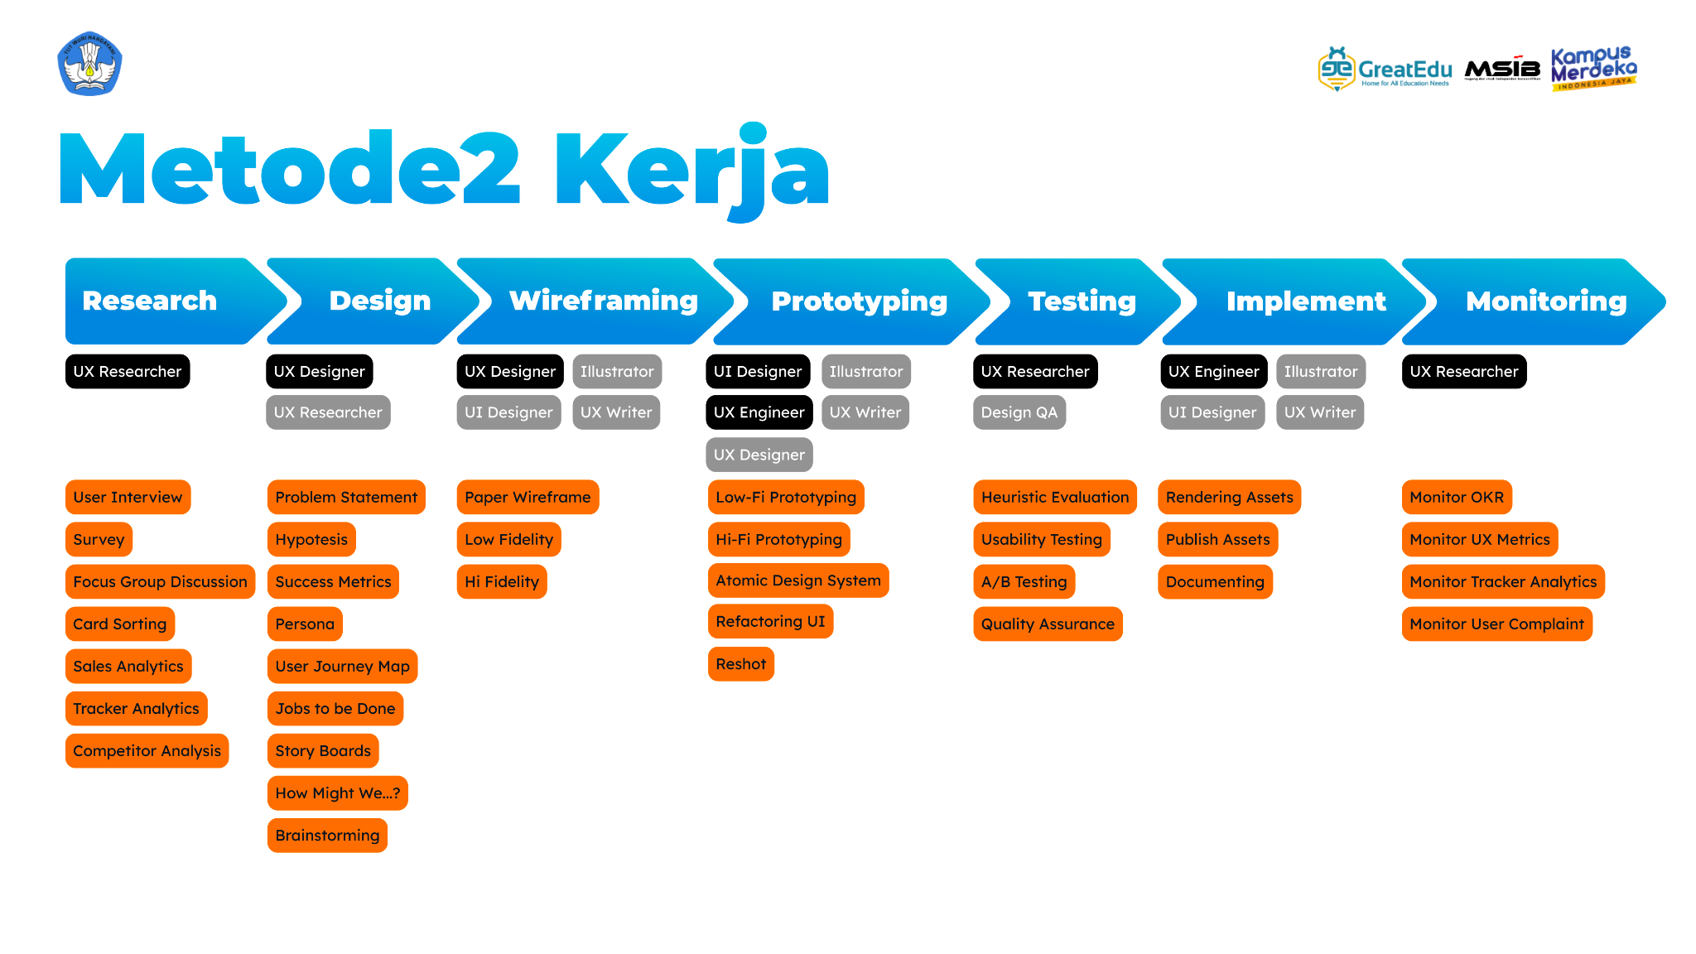

**4. Contoh UX Design di dunia nyata**

1. **Aplikasi E-commerce seperti Amazon**: Amazon telah mengembangkan UX yang sangat intuitif dengan navigasi yang mudah, fitur pencarian canggih, rekomendasi produk yang personal, dan proses checkout yang efisien. Mereka juga menggunakan fitur seperti ulasan pelanggan untuk membantu pembeli membuat keputusan yang lebih baik.
2. **Aplikasi Transportasi Seperti Uber atau Grab**: Aplikasi ini memungkinkan pengguna untuk dengan mudah memesan layanan transportasi dengan beberapa kali klik, menampilkan estimasi harga dan waktu kedatangan secara real-time, serta memberikan kemudahan pembayaran dengan berbagai opsi, seperti kartu kredit, dompet digital, atau bahkan tunai.
3. **Aplikasi Finansial Seperti PayPal**: PayPal menawarkan UX yang aman dan mudah digunakan bagi pengguna untuk melakukan pembayaran online, transfer uang antar pengguna, dan bahkan berinvestasi. Mereka menekankan keamanan dengan otentikasi dua faktor dan memberikan laporan transaksi yang terperinci.
4. **Situs Media Sosial seperti Instagram**: Instagram menawarkan UX yang responsif dan menyenangkan dengan navigasi sederhana, fitur berbagi foto dan video yang mudah digunakan, serta algoritma feed yang disesuaikan dengan preferensi pengguna untuk menyajikan konten yang paling relevan.
5. **Platform Pembelajaran Online seperti Coursera**: Coursera menyediakan pengalaman belajar online yang interaktif dengan antarmuka yang ramah pengguna, video pembelajaran berkualitas tinggi, dukungan bagi peserta untuk berinteraksi dengan instruktur dan sesama peserta, serta penilaian yang adil dan transparan.
6. **Aplikasi Kesehatan dan Kebugaran Seperti Fitbit**: Fitbit menawarkan UX yang menginspirasi dan memotivasi pengguna untuk mencapai tujuan kesehatan mereka. Mereka menyediakan antarmuka yang mudah dipahami untuk melacak aktivitas fisik, tidur, dan nutrisi, serta menyediakan feedback yang terukur dan rencana latihan yang dipersonalisasi.
7. **Sistem Operasi Seperti iOS dan Android**: Sistem operasi mobile ini menawarkan UX yang konsisten dan terus-menerus diperbarui dengan fitur-fitur baru untuk meningkatkan kenyamanan pengguna. Mereka menawarkan antarmuka yang intuitif, integrasi yang mulus antara aplikasi, serta kontrol privasi yang mudah diakses.

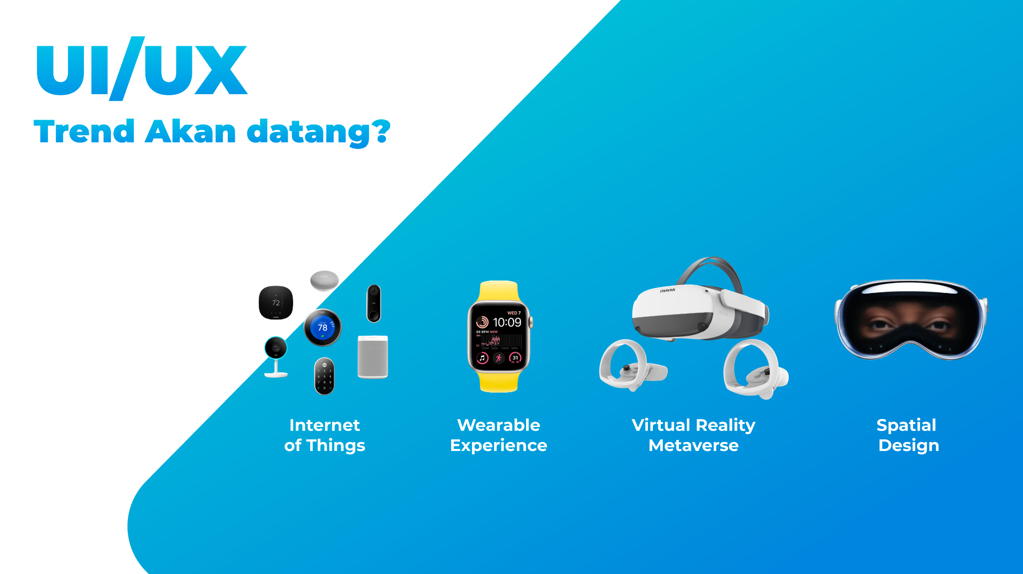

**5. Penjelasan singkat terkait UI/UX Design, UX Research dan UX Writing**

1. **UX Researcher**

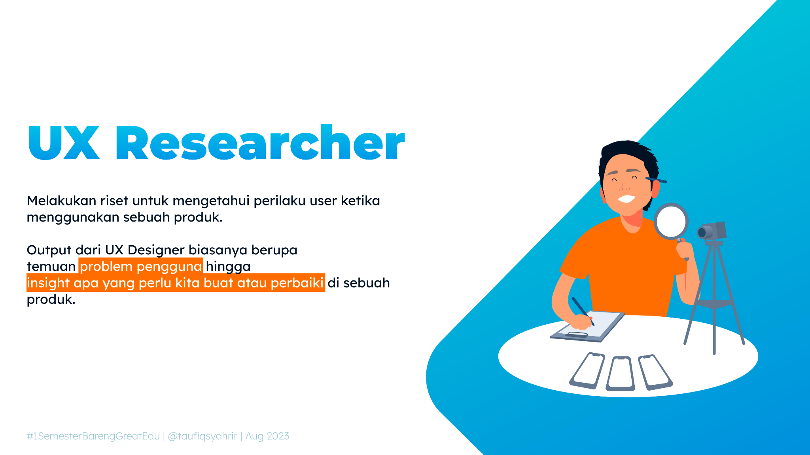

UX *researcher* sangat bertanggung jawab atas proses identifikasi kebutuhan *user* ataupun calon *user*. Ia yang bertugas mencari data dan informasi soal bagaimana perilaku *user* dan implikasinya pada penyesuaian produk. Oleh karena itu, menjadi seorang UX Researcher harus mampu melakukan riset secara mendalam dan memahami kebutuhan user agar dapat membantu UX Designer dalam mendesain website maupun aplikasi *digital*.

Ngomongin tentang *design thinking*, *design thinking*merupakan proses memahami *user* melalui pendekatan berdasarkan solusi untuk memecahkan masalah-masalah yang dialami oleh  *user* . Dapat ditarik kesimpulan bahwa  *design thinking* berarti sebuah cara pikir. Masing-masing peranan dalam sebuah team UX memiliki cara pikir yang berbeda-beda dalam memberikan masukan terhadap pengembangan produk yang dilakukan. Nah, menjadi  UX Researcher  harus punya  *design thinking* yang berperan penting terhadap permasalahan  *user.  Skill* yang dibutuhkan saat kamu ingin menjadi seorang UX Researcher, diantaranya harus bisa mengelola dan menganalisis data, menyusun strategi berdasarkan hasil riset, memahami  *user behavior* , punya  *design thinking* , dan mampu memahami proses  *product development*.

1. **UX Designer**

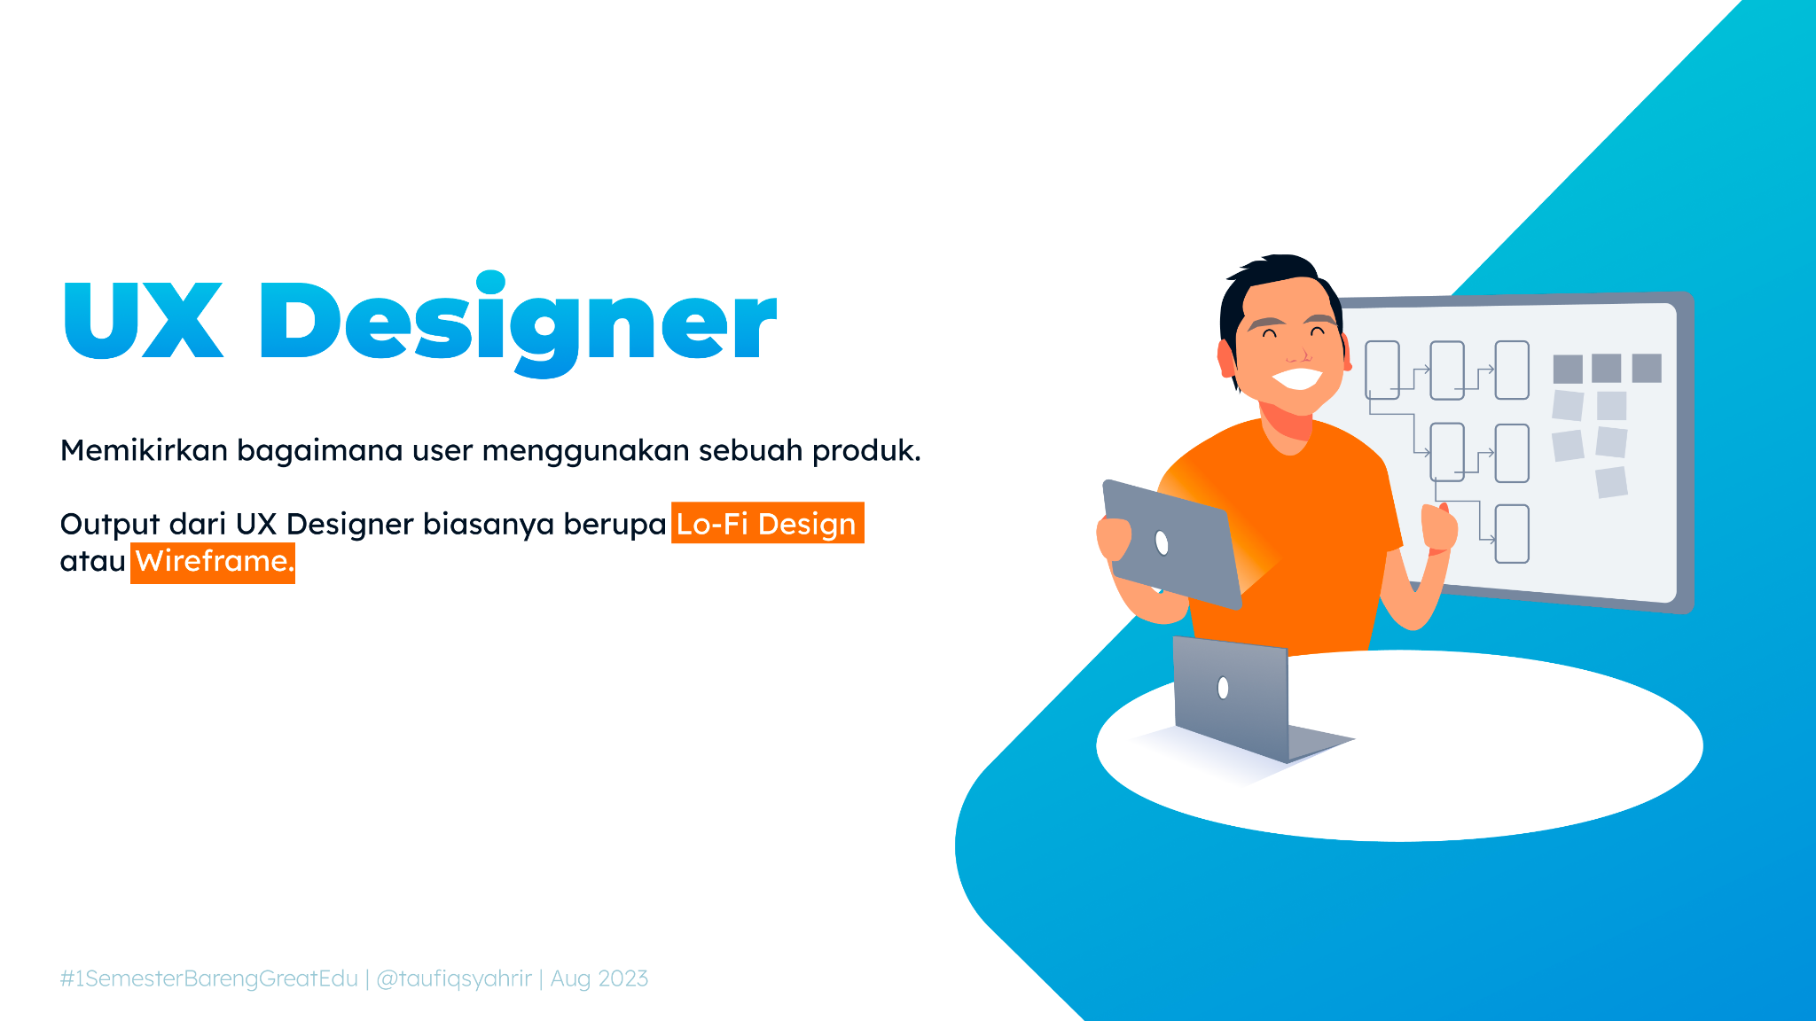

UX  designer menangani semua proses dalam pembuatan aplikasi, mulai dari mengenali  user, hingga  testing apakah aplikasi yang dibuat sudah layak.  Menjadi UX Designer, dituntut untuk mampu mendesain produk dari segi visual dan juga memahami peranan UX Researcher dan UX Writer secara keseluruhan. Berbicara tentang  design thinking , UX Designer melakukan  design thinking  secara menyeluruh dan lebih general. Oleh karena itu, skill yang mendukung profesi ini, yakni komunikasi visual, desain interaksi, kemampuan  wireframing, prototyping , dan  information architecture.

1. **UX Writer**

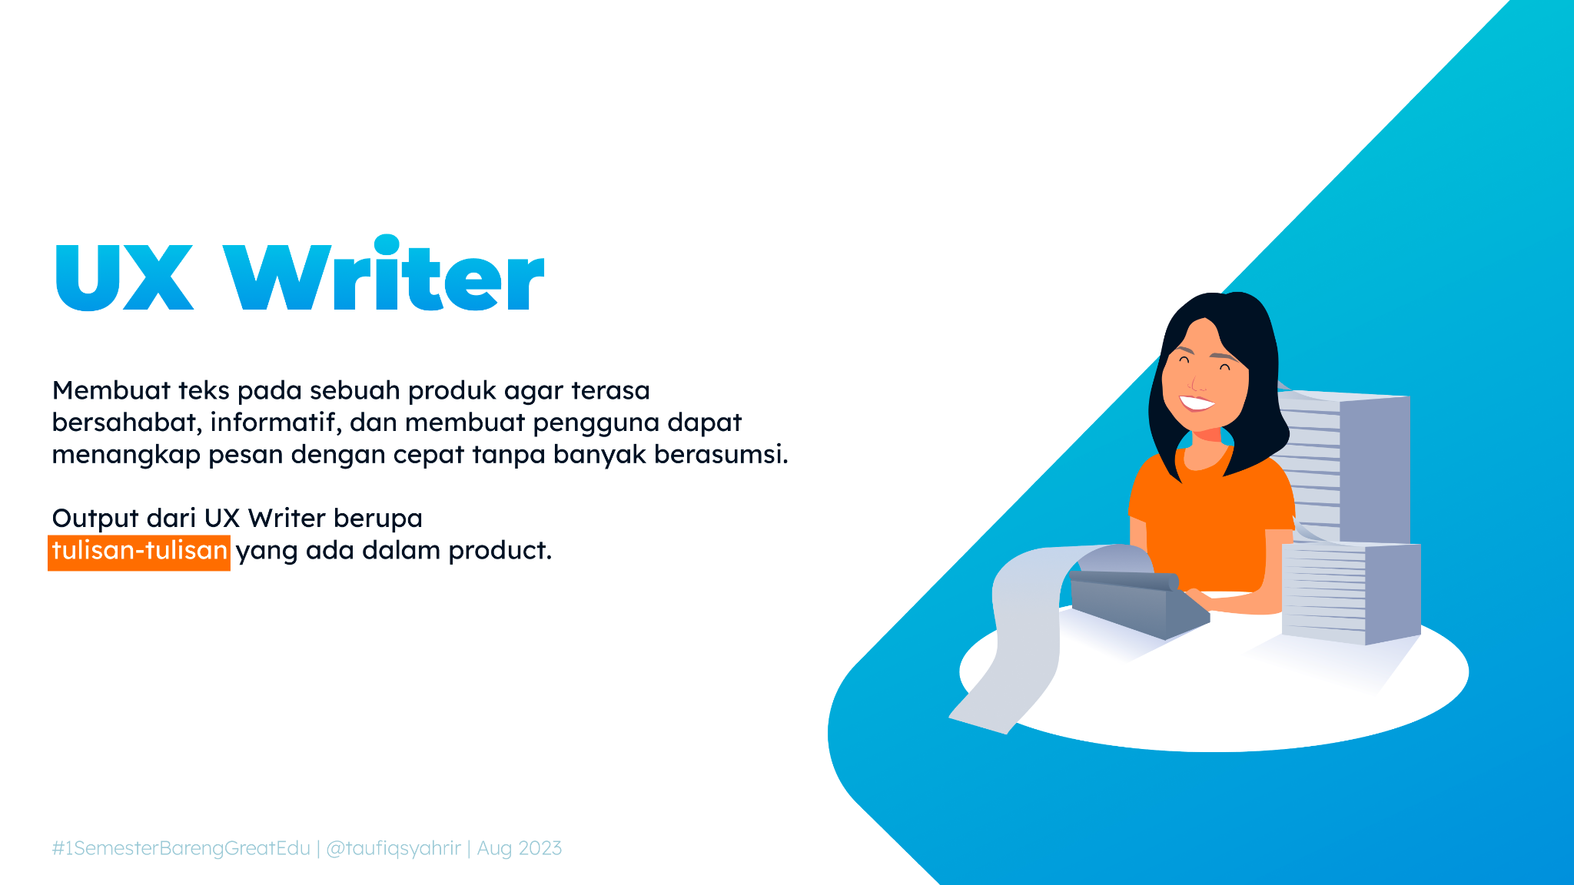

Sementara itu, tanggung jawab seorang UX Writer sendiri, yaitu terlibat dalam pembuatan model atau  prototype produk. Bekerjasama dengan UX Designer, ia bertugas menuliskan kata-kata pendek atau  micro copy dalam desain aplikasi yang dibuat. Berbeda dari UX Researcher dan UX Designer, UX Researcher memiliki  design thinking yang  bakal memfinalisasi desain dari sisi  wording -nya.  Oleh karena itu, menjadi  seorang UX Writer butuh  strong and effective copywriting skill ,  content analysis and strategy skill , kemampuan riset, dan kemampuan mendesain aplikasi.  Mempunyai kemampuan menulis serta mengolah kata-kata secara ‘ciamik’ ditunjukkan agar bisa menarik perhatian  audience.

1. **Penjelasan terkait komponen - komponen pada UI**

Secara umum, user interface merupakan segala sesuatu yang berhubungan dengan tampilan antar muka website, yang berada pada sudut pandang pengguna. Jadi, secara teori fokusnya adalah desain web pada tampilan pengguna, yang menerapkan konsep atau desain interaksi visual tertentu.

Dari pengertian tersebut, dapat Anda simpulkan bahwa komponen dasar pembentuk user interface merupakan seluruh elemen, yang Anda terapkan dalam tampilan front end atau sudut pandang pengguna. Jadi secara teori, konteks ini mencakup seluruh kebutuhan UI pada website yang Anda kelola.

Pembuatan desain antarmuka web ini juga tak bisa sembarangan, setidaknya Anda harus memperhatikan keselarasan desain dengan konsep, penyebaran komponen, serta berbagai aspek lainnya. Layaknya tampilan antarmuka hotel, pengunjung harus dengan mudah menemukan receptionis atau bersantai di ruang tunggu.

Penataan UI yang tepat, akan sangat membantu untuk upaya optimasi SEO yang Anda lakukan. Hal tersebut nantinya akan berdampak pada kelangsungan bisnis, bahkan berpotensi meningkatkan konversi leads menjadi pelanggan tetap.

## Komponen Dasar User Interface

Untuk membuat tampilan website lebih menarik dan efisien, setidaknya ada beberapa komponen yang harus Anda perhatikan, seperti halnya:

### Tata Letak

Secara teori, komponen yang paling penting dalam desain UI adalah tata letak (layout), yang merupakan cara Anda meletakkan dan menyusun tiap elemen pada halaman web. Hal ini merujuk pada posisi relatif tiap elemen, untuk menimbulkan kesan harmonis dan mudah pengunjung pahami. Pada dasarnya, website merupakan media penyampaian informasi, jadi segala elemen informasi seperti teks, gambar, tombol, dan navigasi harus tertata dengan rapi. Karena tata letak yang baik dapat membuat website lebih mudah menyampaikan informasi, sekaligus membuat pengunjung lebih nyaman menjelajahi halaman web. Sebagai contoh, tata letak komponen user interface pada menu navigasi (menu bar) pada bagian atas maupun salah satu sisi. Hal ini akan membantu pengunjung menemukan fitur atau halaman dengan mudah. Sedangkan tata letak yang buruk, dapat membuat pengguna kesulitan menemukan informasi yang ingin Anda tonjolkan.

### 2. Warna

Untuk membangun brand image yang konsisten, penerapan warna pada desain UI juga jadi poin yang sangat penting. Karena warna dapat memberikan dampak besar dalam pengalaman pengguna, serta menunjukkan semangat bisnis atau produk yang Anda kembangkan. Pemilihan warna yang tepat akan mempengaruhi mood audiens, serta membantu menyampaikan pesan secara lebih efektif. Misalnya, warna biru yang erat dengan kepercayaan dan profesionalisme, sementara warna merah dapat Anda gunakan untuk menarik perhatian pada elemen tertentu. Namun, penting untuk tidak berlebihan dalam penggunaan warna. Selain itu, kombinasi palet warna yang tidak seimbang, juga dapat membuat tampilan website menjadi tidak menarik. Karena warna mampu membawa kelangsungan bisnis dan citra brand yang Anda bangun, maka tak heran bila komponen user interface ini jadi aspek yang cukup penting!



### 3. Tipografi

Secara teori, untuk menyampaikan informasi yang tepat, Anda juga perlu memperhatikan keserasian perpaduan tipografi. Karena komponen ini mencakup banyak aspek terkait teks, baik jenis font, ukuran, hingga format penulisan yang akan Anda sajikan. Selain itu, penggunaan tipografi yang tepat akan membuat teks lebih mudah terbaca dan informasi mudah audiens serap. Bahkan, Anda bisa memberikan penekanan, baik dari ukuran maupun format, demi menandakan informasi penting bagi para audiens. Kemudian, penggunaan komponen user interface ini juga perlu Anda perhatikan. Karena, jika terlalu banyak font berbeda atau ukuran huruf yang terlalu kecil, pengunjung mungkin mengalami kesulitan mencerna informasi. Maka, pilihlah jenis huruf yang sesuai dengan karakter bisnis Anda, dengan penyesuaian tampilan yang nyaman untuk audiens.

### 4. Grafis

Elemen terakhir yang juga penting adalah grafis, yang merupakan elemen visual seperti gambar, ikon, logo, atau grafis lain yang Anda gunakan dalam website. Umumnya, grafis ini berfungsi sebagai alat bantu representatif atau penunjang informasi yang ingin Anda tonjolkan. Maka dari itu, semakin berkualitas tampilan grafisnya, tentunya semakin Anda dapat memanjakan audiens untuk menjelajah website. Sayangnya, kapasitas gambar berkualitas biasanya besar, jika tidak mengalami proses kompresi, sehingga membebani website. Oleh karena itu, penting untuk memilih grafis berkualitas, yang mampu website Anda tampung.

## Tools Penunjang Komponen Dasar Pembentuk User Interface

Dari penjelasan tersebut, Anda tahu bahwa ada banyak elemen yang harus Anda perhatikan. Oleh sebab itu, tentunya Anda memerlukan tools yang mampu membantu Anda dalam memenuhi kebutuhan laman web akan elemen-elemen tersebut, seperti berikut:

### Tools Desain Grafis

Yang pertama Anda butuhkan sudah pasti tools desain grafis, yang akan menunjang pembuatan komponen dasar user interface UI design yang Anda butuhkan. Tools ini juga bisa Anda akses dengan aplikasi online gratis dan berbayar, maupun tools offline gratis dan berbayar. Ada sangat banyak tools yang bisa Anda gunakan, seperti Photoshop untuk desain grafik, Adobe Illustrator untuk pembuatan tombol dan logo, dan Adobe XD untuk desain interface. Selain itu, masih banyak kebutuhan desain lain yang bisa Anda kolaborasikan dengan tools seperti Sketch, Figma, Canva, dan lain sebagainya.

### Tools Wireframe

Selain desain, Anda juga butuh aplikasi yang membantu pembuatan kerangka interface. Untuk kebutuhan ini, ada banyak tools yang bisa Anda gunakan, seperti halnya MockFlow, Balsamiq, Axure, Adobe Comp, Visio, dan masih banyak lagi.

### Tools Prototyping

Untuk menunjang pembuatan komponen dasar user interface UI design, Anda juga perlu tools prototyping yang berfokus untuk membantu Anda mendesain aplikasi jadi lebih mudah. Tools-nya cukup beragam, mulai dari InVision, Android studio, Proto.io, dan juga Famer.

### Pengolahan Source Code

Karena bertujuan untuk pengembangan website, maka Anda pun perlu menyediakan tools pengolahan source code. Maka dari itu, Anda bisa menggunakan banyak aplikasi, seperti Notepad ++, Sublime Text, Zeplin, dan masih banyak lagi. Sedangkan untuk bahasa pemrograman yang paling umum adalah HTML, CSS, dan PHP.

### Tools Lain

Sebenarnya masih banyak tools yang bisa Anda gunakan, seperti User testing dan Hotjar, untuk pengujian dan tes kepuasan pengguna, Google Analytics untuk analisa data, dan lain lain.

**PRAKTIKUM**

1. Membuat create projek baru dengan klik CREATE NEW TEAM

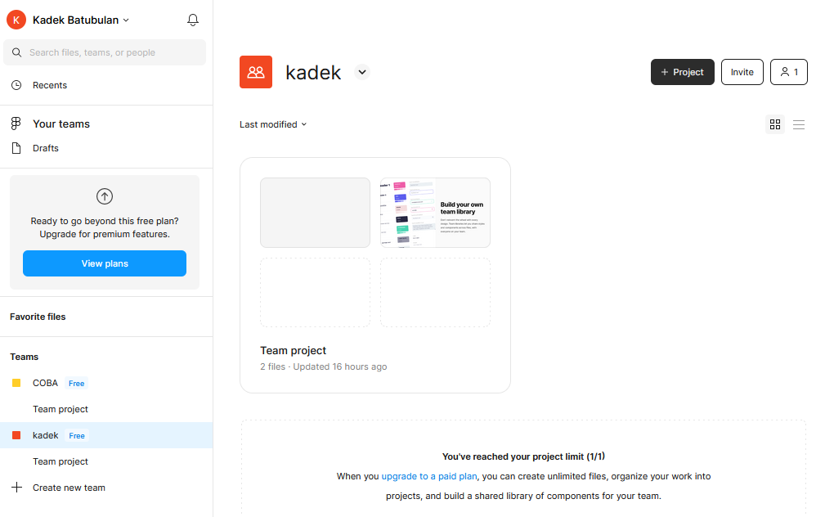

1. Klik Create Team

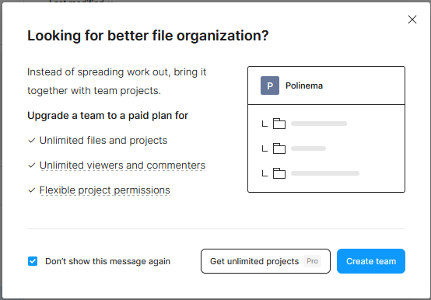

1. Beri Team Name untuk projek anda dan klik button Create Team

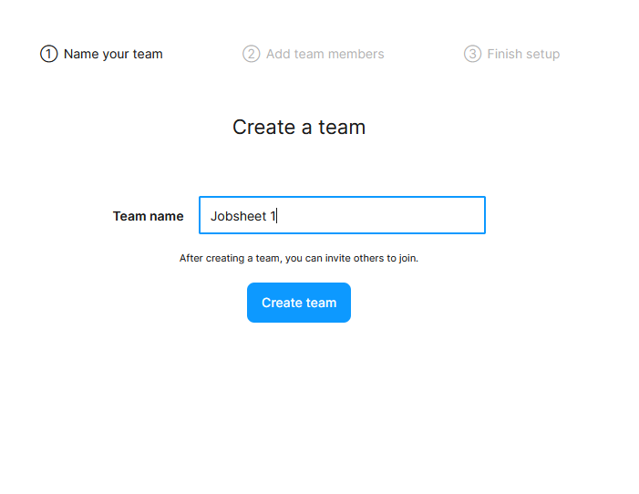

1. Pada tampilan Add Team Members akan ada tampilan Add Your Collaborators tim anda dengan memasukkan email tetapi apabila anda bekerja sendiri maka klik SKIP For Now

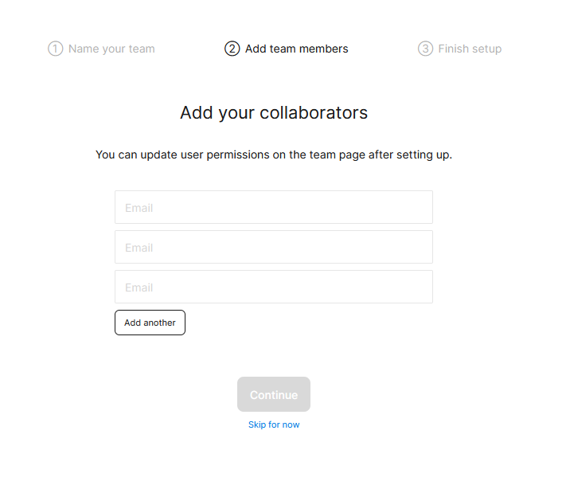

1. Hasilnya membuat halaman projek dengan nama JOBSHEET 1 sudah tersedia dan untuk memulai projek klik bagian Team Project.

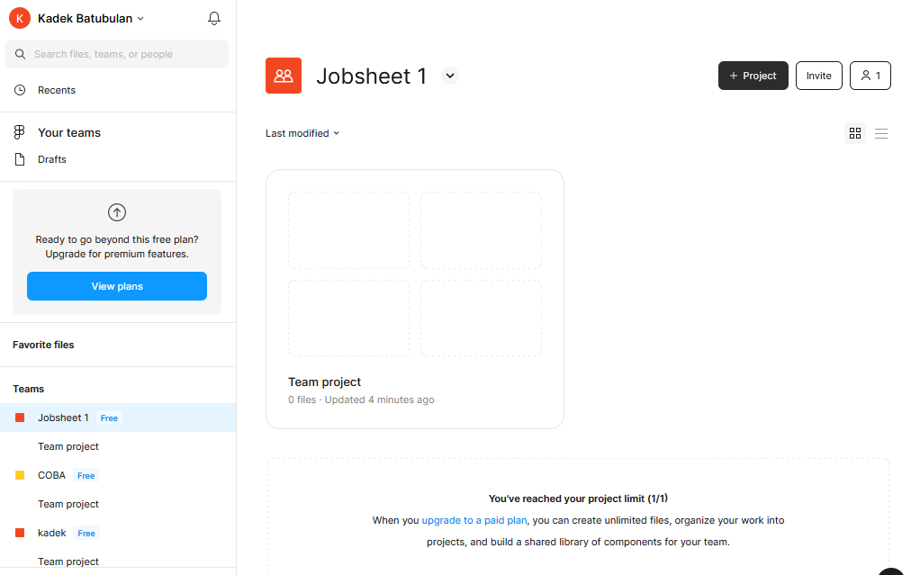

1. Berikut ini adalah ruang kerja dari Figma yang telah dibuat didalam projek Jobsheet 1

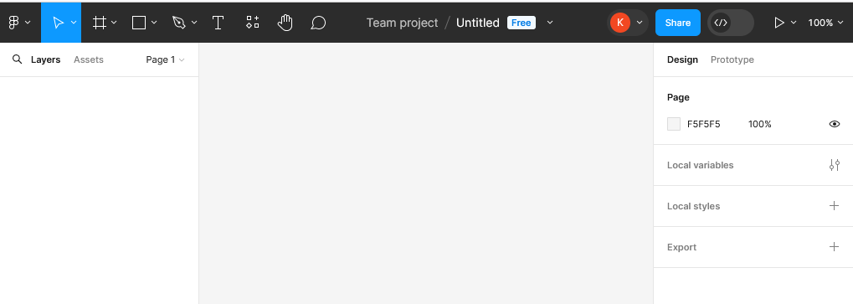

1. Pertama memilih frame yang akan dibuat sesuai dengan perangkat yang dimiliki.

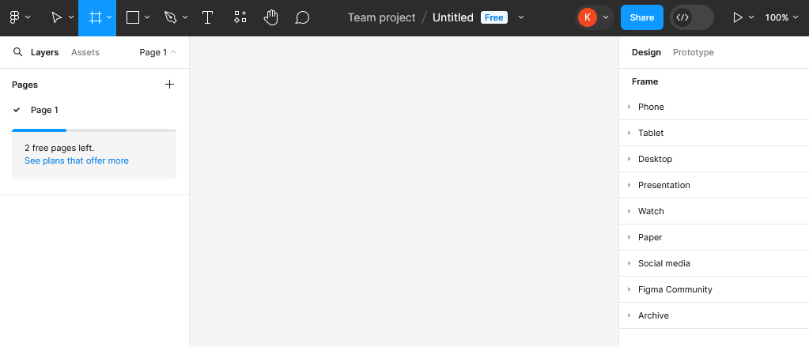

1. Tampilan Canvas apabila yang dipilih iPhone 14&15 Pro

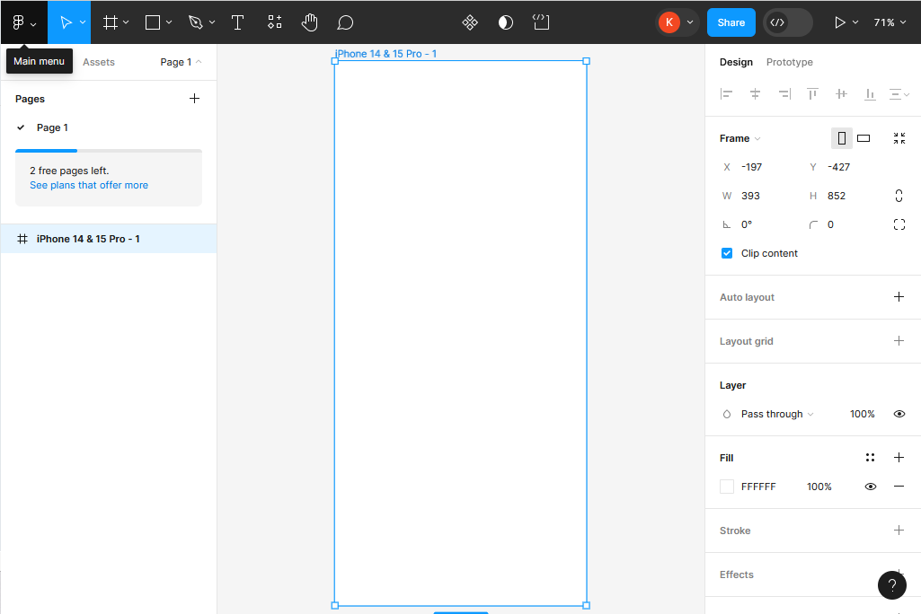

1. Masukkan Rectangle untuk membuat sebuah kotak di dalam Canvas dan hasilnya akan masuk didalam child iPhone 14&15 Pro-1

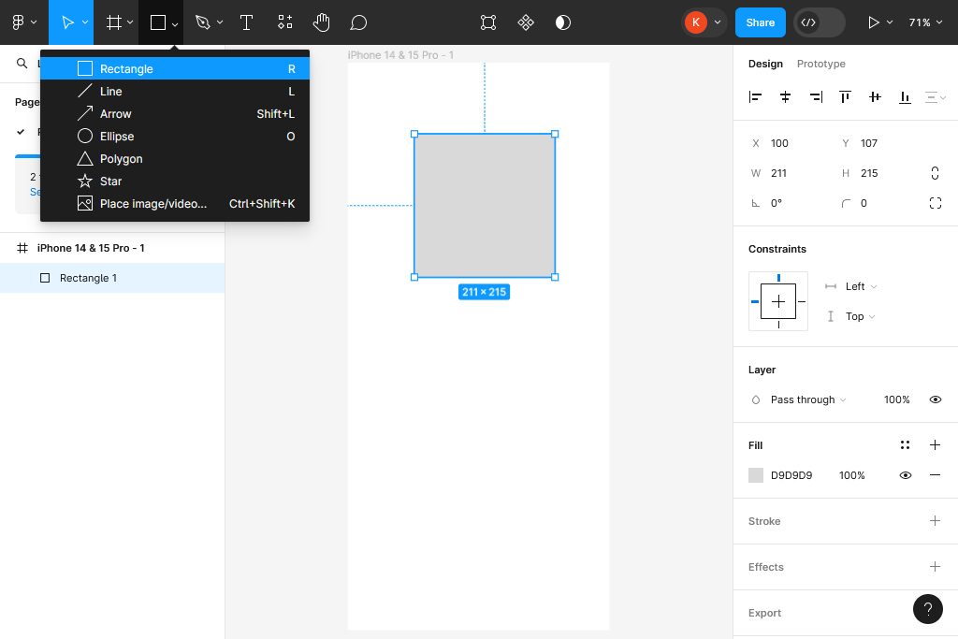

1. Memasukkan Text kedalam Canvas dan edit Text didalam propertis

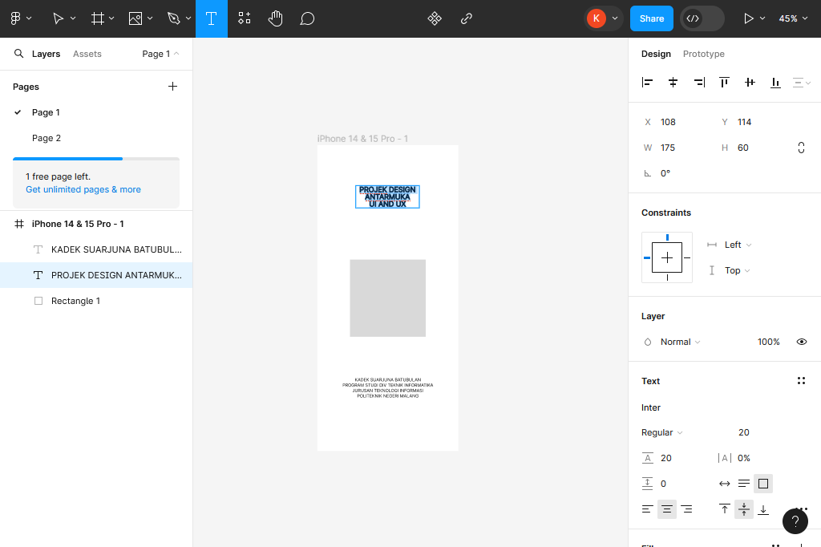

1. Input gambar kedalam Canvas

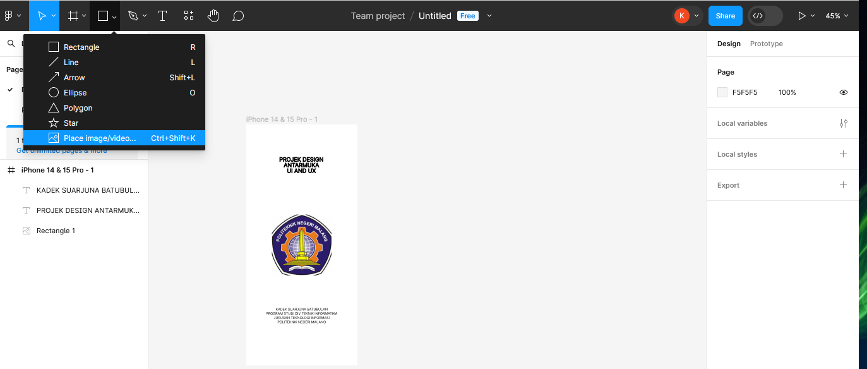

**Tugas**

Buatlah 1 Canvas yang didalamnya terdapat menu login yang didalamnya terdiri dari username, password dan button sign in.

**SELAMAT BELAJAR DAN SUKSES SELALU**